Разработка алгоритма классификации бактерий методом спектроскопии комбинационного рассеяния света
Байкова Т.В.
преподаватель кафедры физики и технической механики ИПТИП РТУ МИРЭА
Гончуков С.А.
д.ф.-м.н., профессор кафедры лазерной физики НИЯУ МИФИ

Аннотация. В работе представлен подход к автоматической классификации бактерий на основе их рамановских спектров с учётом плазмонного усиления (ГКР). В качестве объектов исследования использованы золотистый стафилококк (Staphylococcus aureus) и клебсиелла пневмония (Klebsiella pneumoniae) на наноструктурированных подложках: золотые сферические наночастицы и углеродные наностенки с Au-плёнкой. Предложен алгоритм обработки спектров, включающий динамически настраиваемое сглаживание фильтром Савицкого-Голея, MinMax-масштабирование, извлечение пиковых и статистических признаков, а также классификацию методом случайного леса. Показано, что сочетание поверхностно-усиленной спектроскопии и алгоритмов ИИ обеспечивает высокую точность (≥ 90 %) распознавания грам-положительных и грам-отрицательных бактерий.
Ключевые слова: рамановская спектроскопия, SERS/ГКР, алгоритм классификации, Savitzky–Golay, RandomForest.

Введение
Быстрая и точная диагностика бактериальных инфекций на ранней стадии критически важна для своевременного начала терапии и предупреждения осложнений. Традиционные методы (культуральное выращивание, микроскопия, окрашивание по Граму) требуют часов или дней и могут давать ложные результаты при низких концентрациях микроорганизмов. Спектроскопия комбинационного рассеяния света позволяет получать «молекулярный отпечаток» образца без использования красителей, однако природная интенсивность рамановского сигнала низка. Применение наноструктурированных подложек с эффектом поверхностно-усиленного рамановского рассеяния (SERS или ГКР) повышает чувствительность[1,2,3]. Цель этой работы - разработать алгоритм автоматической классификации бактерий по их СКР-спектрам, усиливаемым этим механизмом, и оценить эффективность подхода на примерах грам-положительных и грам-отрицательных культур.

Методика эксперимента
Спектры регистрировали на спектрометре Nicolet Almega XR с возбуждением неодимового лазера (λ = 532 нм, 20 мВт). Считали компоненты Stokes-сдвига в диапазоне 400–3100 см⁻¹ при разрешении 2 см⁻¹. Волновую шкалу калибровали по пикy кремния (521 см⁻¹). В целях уменьшения влияния флуоресценции использовали режим фотообесцвечивания в течение 30 секунд перед записью спектров комбинационного рассеяния света.
Для автоматической обработки и классификации спектральных данных, полученных методом спектроскопии комбинационного рассеяния света (СКР) с плазмонным усилением (ГКР), на языке программирования Python был разработан комплексный алгоритм, объединяющий этапы предобработки сигналов, извлечения признаков, снижения размерности и классификации.
На первом этапе реализации алгоритма выполнялось сглаживание спектров с использованием фильтра Савицкого–Голея. Как показано на рис. 1 для устранения вариабельности масштаба интенсивностей между разными спектрами применялось нормирование с помощью масштабирования признаков в диапазоне [0,1] (MinMaxScaler).
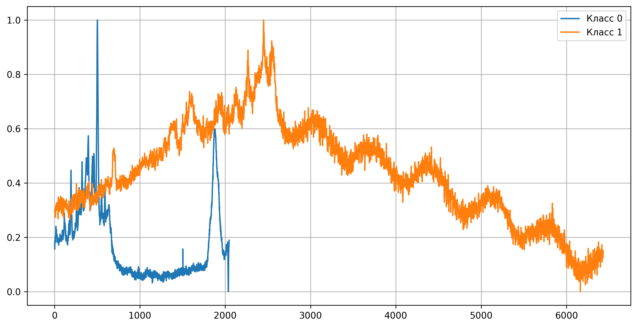
Рис. 1. Спектры КР бактерии Staphylococcus aureus (Синий цвет) и Klebsiella pneumoniae (оранжевый цвет).
После предобработки для каждого спектра вычислялся вектор признаков, представляющие собой спектральные «отпечатки» бактерий, включающий: положение основного пика (максимального значения интенсивности по оси частот); интенсивность основного пика; статистические характеристики (среднее значение интенсивности, стандартное отклонение и медиану интенсивностей по спектру). Данная процедура позволяла существенно сократить размерность данных при сохранении их диагностически значимой информации.
В качестве основного алгоритма классификации использовался метод случайного леса (Random Forest Classifier), обладающий высокой устойчивостью к переобучению и способностью учитывать сложные нелинейные зависимости между признаками. Для повышения точности модели и оптимизации её параметров применялся метод перебора по сетке (GridSearchCV) с трёхкратной перекрёстной проверкой (cross-validation, cv=3). Оптимизируемыми гиперпараметрами являлись: количество деревьев (n_estimators), максимальная глубина деревьев (max_depth).
Таким образом, весь процесс классификации спектров включал предобработку данных (масштабирование интенсивностей), извлечение признаков (положение и амплитуда максимального пика, статистические моменты), снижение размерности методом главных компонент (PCA) и классификацию с использованием случайного леса (Random Forest Classifier).
Разработанная архитектура алгоритма позволяет легко масштабировать систему под новые спектральные базы данных, а также адаптировать её для распознавания более широкого спектра бактериальных агентов.

Результаты и их обсуждение
В ходе эксперимента было подтверждено значительное усиление сигналов спектров комбинационного рассеяния света (СКР) при использовании наноструктурированных подложек [5-7].
Классификационная модель была обучена и протестирована с использованием 80 % спектров для обучения и 20 % для валидации. Полученные метрики качества модели:
- accuracy (доля правильных классификаций) 92%;
- precision (точность предсказания класса для положительного случая) 0.91 для Staphylococcus aureus, 0.93 для Klebsiella pneumoniae;
- recall (полнота - доля правильно обнаруженных положительных примеров) 0.92 и 0.90 соответственно.
Результаты применения алгоритма с предварительным сглаживанием спектров фильтром Савицкого-Голея не показали существенного улучшения качества классификации, что указывает на достаточную чистоту исходных спектров и минимальное влияние фонового шума в экспериментальных данных.
Анализ данных показывает, что использование механизма гигантского комбинационного рассеяния (ГКР) в сочетании с алгоритмами машинного обучения позволяет достичь высокой надёжности классификации даже при небольшом объёме данных и невысоком уровне сигналов.
Выигрыш в чувствительности за счёт наноструктурированных подложек делает возможным дальнейшее применение предложенной методики для ранней диагностики бактериальных инфекций в клинической практике, а также для мониторинга качества воды и пищевых продуктов.

Заключение
Предложенный алгоритм классификации бактерий на основе SERS-спектров демонстрирует высокую точность и позволяет детектировать как грам-положительные, так и грам-отрицательные культуры при низких концентрациях благодаря плазмонному усилению. Адаптивные параметры предобработки и компактный набор признаков делают модель универсальной для дальнейшего расширения базы патогенов и интеграции в портативные диагностические устройства.

Список использованных источников
- S.A. Gonchukov, T.V. Baikova, M.V. Alushin, T.S. Svistunova, S.A. Minaeva, A.A. Ionin, S.I. Kudryashov, I.N. Saraeva, D.A. Zayarny. Single bacterium detection using SERS. // Journal of Physics: Conference Series. – 2016. – 691.
- Tsvetkov, M. Y., Evlashin, S. A., Mironovich, K. V., Minaeva, S. A., Suetin, N. V., & Bagratashvili, V. N. Ag on carbon nanowalls mesostructures for SERS// Proceedings of SPIE – The International Society for Optical Engineering. – 2015. – с. 9450. – https://doi.org/10.1117/12.2073252
- V.O. Yukhymchuk, O.M. Hreshchuk, M.Ya. Valakh, Ye.G. Gule, M.A. Skoryk, V.S. Efanov, N.A. Matveevskaya, T.G. Beynik. Design and characterization of nanostructured SERS substrates based on gold nanostars. // Semiconductor Physics, Quantum Electronics & Optoelectronics. – 2017. – V. 20. – N 1. – p. 41-47.
- Harz M, Kiehntopf M, Stöckel S, Rösch P, Deufel T, Popp J. Analysis of single blood cells for CSF diagnostics via a combination of fluorescence staining and micro-Raman spectroscopy.// The Analyst. – 2008. – 133. – p. 1416-1423. – PMID 18810290 DOI: 10.1039/B716132H
- Haynes, C. L., McFarland, A. D. and Van Duyne, R. P. Surface-Enhanced Raman Spectroscopy// Analytical Chemistry. – 2005. – No77. – с. 338A–346A.
- Cialla-May D, Krafft C, Rösch P, Deckert-Gaudig T, Frosch T, Jahn IJ, Pahlow S, Stiebing C, Meyer-Zedler T, Bocklitz T, Schie I, Deckert V, Popp J. Raman Spectroscopy and Imaging in Bioanalytics.// Analytical Chemistry. – 2021. – DOI: 10.1021/acs.analchem.1c03235.
- Guo S, Rösch P, Popp J, Bocklitz T. Modified PCA and PLS: Towards a better classification in Raman spectroscopy–based biological applications.// Journal of Chemometrics. – 2020. – 34. – DOI: 10.1002/Cem.3202.

